关于调研我校现代教育技术与教育教学融合
情况的通知
各教学单位：
为了准确掌握现代教育技术与我校教学的融合现状，为学校建设提供科学决策依据，特设计本套调查问卷。请各单位认真组织好师生，按要求完成相关问卷调研工作。
1.调查对象：所有在岗在校教师和学生；
2.调查问卷反馈提交时间：即日起至2017年11月30日24:00。
衷心感谢广大师生的支持与配合!

现代教育技术中心 教务处
2017年11月15日
问卷打开方式：
1.电脑及手机可直接打开的问卷网址：
教师问卷https://www.wjx.cn/jq/17595665.aspx
学生问卷https://www.wjx.cn/jq/17676713.aspx
2.微信二维码如下：
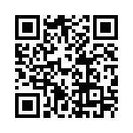
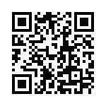
（教师问卷） （学生问卷）

